**BỘ GIÁO DỤC VÀ ĐÀO TẠO**

**TRƯỜNG ĐẠI HỌC KHOA HỌC HUẾ**

**KHOA CÔNG NGHỆ THÔNG TIN**

-------🙞🙜-------



**PHẦN MỀM QUẢN LÝ NHÂN SỰ C#**

Giảng viên hướng dẫn : **Thầy Võ Thanh Tú**

Sinh viên thực hiện : **1. Lê Hồng Quân**

Lớp : **CNTT K40A**

Khóa : **2016 – 2020**

**Huế, Ngày 11 tháng 6 năm 2019**

MỤC LỤC

Chương 1: Mở Đầu 3

1.1. Lý do chọn đề tài 3

1.2. Những yêu cầu đặt ra đối với hệ thống 3

Chương 2: Phân tích thiết kế hệ thống 4

2.1. Các chức năng cơ bản của hệ thống 4

2.2. Mô hình phân cấp chức năng 4

2.3. Phát hiện thực thể 5

2.4. Mô hình ER 6

2.5. Thiết kế CSDL 7

2.5.1. Danh sách table 7

2.5.2. Mô hình quan hệ 9

2.6. Thiết kế giao diện 9

2.6.1. Vào ứng dụng 9

2.6.2. Đăng nhập 10

2.6.3. Quản lý nhân viên 10

2.6.4. Xuất lương thực lãnh 11

# Chương 1: Mở Đầu

## 1.1. Lý do chọn đề tài

Đối với những công ty có số lượng nhân viên lớn, việc quản lý bằng phương pháp thủ công sẽ không hiệu quả, tốn nhiều nhân lực, thời gian và công sức.

Từ những nhược điểm trên ta thấy cần thiết phải có một hệ thống tin học hóa cho việc quản lý nhân sự.

Hệ thống quản lý nhân sự có các chức năng như: quản lý thông tin nhân viên, quản lý phòng ban, quản lý chức vụ,…. Giúp cho việc quản lý nhân sự trong công ty trở lên đơn giản và hiệu quả.

## 1.2. Những yêu cầu đặt ra đối với hệ thống

Hệ thống phải đáp ứng được những yêu cầu: Dễ tìm kiếm, dễ bổ sung, sửa đối, tiết kiệm tài nguyên.

Ngoài ra hệ thống phải có khả năng phát hiện và xử lý lỗi nhập liệu, kiểm tra tính đúng đắn của dữ liệu trước khi lưu vào CSDL, như nhân viên phải đủ 18 tuổi trở lên mới được vào công ty,….

# Chương 2: Phân tích thiết kế hệ thống

## 2.1. Các chức năng cơ bản của hệ thống

Qua quá trính nghiên cứu đã xây dựng được một hệ thống CSDL quản lý nhân sự cơ bản đáp ứng được một số yêu cầu của doanh nghiệp như sau:

* Quản lý hồ sơ nhân viên đầy đủ các thông tin cần thiết như: mã, họ, tên, ngày sinh, nơi sinh, dân tộc, tôn giáo, địa chỉ, số điện thoại, email, trình độ, CMND,….
* Theo dõi, cập nhật thường xuyên thông tin nhân viên, phòng bạn, chức vụ,… trong công ty.
* Tra cứu tím kiếm thông tin nhân viên, chức vụ, phòng bạn,…
* Tính lương thực lãnh của nhân viên dựa theo lương cơ bản và phụ cấp.
* Xuất danh sách nhân viên theo phòng, chức vụ, hình thức lao động. Xuất danh sách phòng ban, chực vụ.

## 2.2. Mô hình phân cấp chức năng

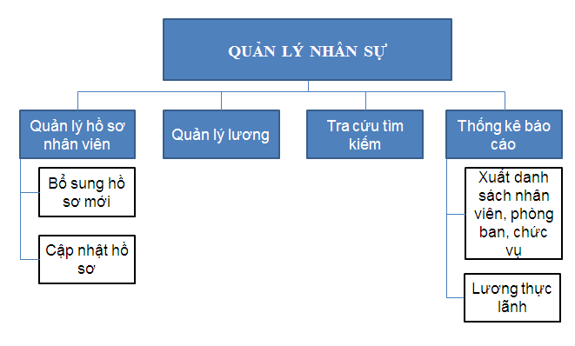

## 2.3. Phát hiện thực thể

2.3.1. HO_SO(MAHS, HO, TEN, GIOI_TINH, NGAY_SINH, NOI_SINH, HO_KHAU, DC_LIEN_HE, SO_DT, EMAIL, NGOAI_NGU, GHI_CHU)

2.3.2. NHAN_VIEN(MANV, NGAY_VAO_LAM, TINH_TRANG, MAT_KHAU, LOAI_NV, LA_ADMIN)

2.3.3. SO_CMND(CMND, NGAY_CAP, NOI_CAP)

2.3.4. DAN_TOC(MADT, TEN_DT, PHU_CAP)

2.3.5. TON_GIAO(MATG, TEN_TG)

2.3.6. HOC_VAN(MAHV, TENHV, CHUYEN_NGANH)

2.3.7. QUAN_HE_GIA_DINH(MAQHGD, HOTEN, QUAN_HE, NAM_SINH, NGHE_NGHIEP, GIOI_TINH)

2.3.8. PHONG_BAN(MAPB, TEN_PB)

2.3.9. CHUC_VU(MACV, TEN_CV, PHU_CAP)

2.3.10. LUONG(BACLUONG, LUONG_CO_BAN)

## 2.4. Mô hình ER

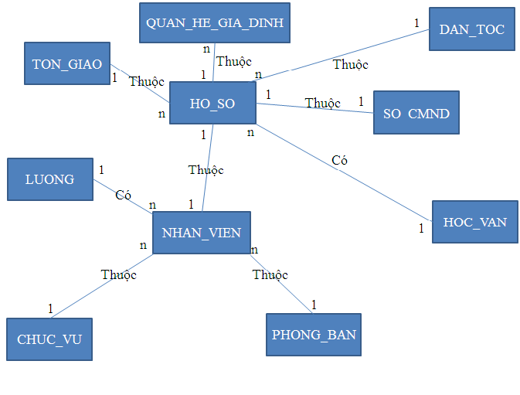

## 2.5. Thiết kế CSDL

### 2.5.1. Danh sách table

**2.5.1.1. Table HO_SO**

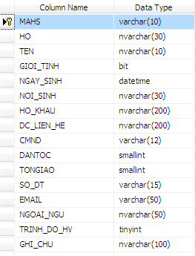

**2.5.1.2. Table NHAN_VIEN**

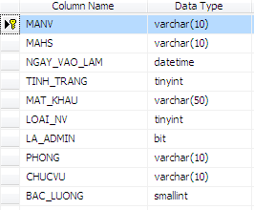

**2.5.1.3. Table CHUC_VU**

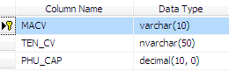

**2.5.1.4. Table DAN_TOC**

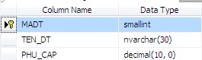

**2.5.1.5. Table HOC_VAN**

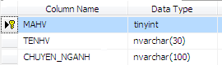

**2.5.1.6. Table LUONG**



**2.5.1.7. Table PHONG_BAN**



**2.5.1.8. Table QUAN_HE_GIA_DINH**

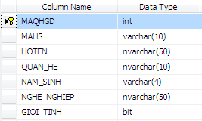

**2.5.1.9. Table SO_CMND**

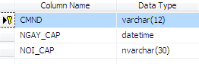

**2.5.1.10. Table TON_GIAO**

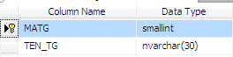

### 2.5.2. Mô hình quan hệ

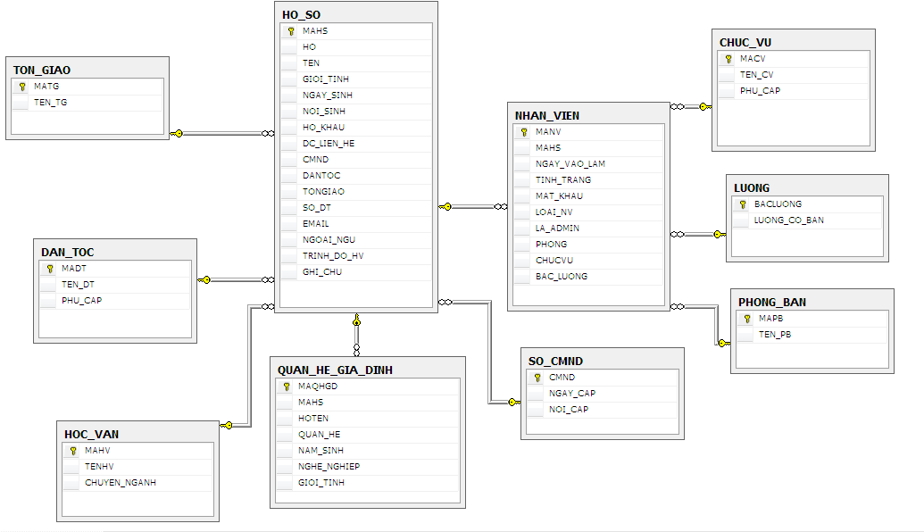

## 2.6. Thiết kế giao diện

### 2.6.1. Vào ứng dụng

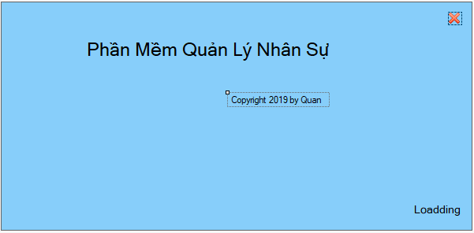

### 2.6.2. Đăng nhập

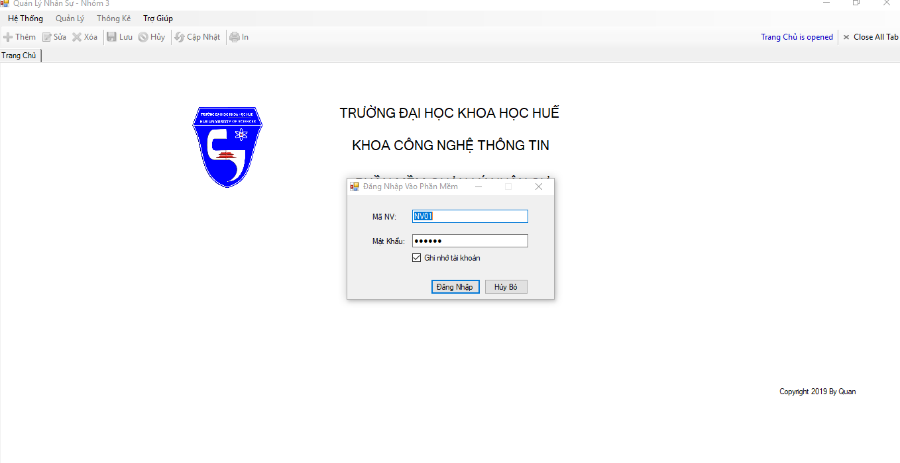

### 2.6.3. Quản lý nhân viên

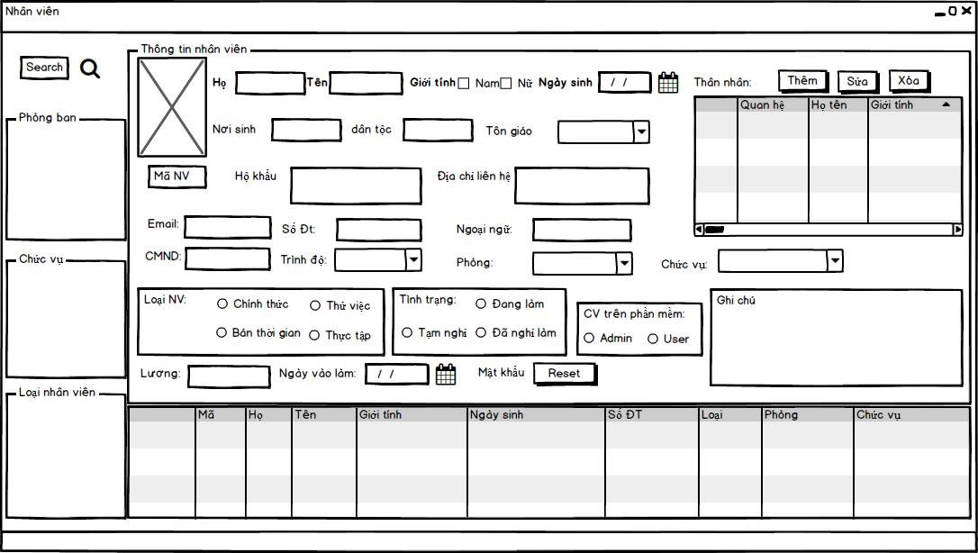

### 2.6.4. Xuất lương thực lãnh

